Ficha técnica: Embalaje
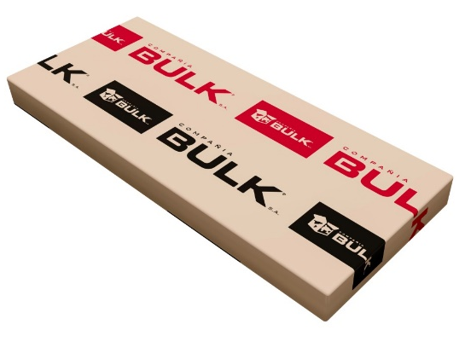
Escritorio Gammer
Rack de computación
Código BULK: 2.100

CÓDIGO | CANTIDAD DE CAJAS | PESO  NETO | PESO  BRUTO | M3
2.100 | 1 | 30,250 | 31,250 | 0,09

CANTIDAD  DE CAJAS | LARGO | ANCHO | ALTO | PESO
1 | 1,32 | 0,61 | 0,11 | 31,250
2
3
4

